REZULTATI PODUZETNIKA U DJELATNOSTI MLJEKARA I PROIZVOĐAČA SIRA OD 2015. DO 2019. GODINE
Analiza poduzetnika u razredu djelatnosti mljekara i proizvođača sira od 2015. do 2019. godine, pokazala je da se broj poduzetnika povećao za 21,1%, a broj zaposlenih porastao je za 2,9%. Ukupni prihodi povećani su za 11,7%, a dobit razdoblja manja je za 11,9%, dok je gubitak razdoblja manji za 85,5%. Rezultat toga je ostvarena neto dobit u 2019. godini u iznosu od 60,4 milijuna kuna, u odnosu na 2015. godinu kada je ostvarena neto dobit od 34,1 milijuna kuna, s tim da je najveća dobit ostvarena 2018. godine u iznosu od 109,4 milijuna kuna.
U promatranom razdoblju mljekari i proizvođači sira gro svojih prihoda, između 87% i 89% ostvarili su od prodaje u zemlji, a prihod od prodaje u inozemstvo (izvoz), imao je udio od 8% do 11%. S obzirom da je uvoz veći od izvoza, kroz svih pet godina ostvaren je negativan trgovinski saldo, a najveći 2015. godine, kada je vrijednost uvoza premašila vrijednost izvoza za više od 0,5 milijardi kuna.
Prosječna mjesečna neto plaća 3267 zaposlenih kod poduzetnika u djelatnosti mljekara i proizvođača sira, u 2019. godini iznosila je 7.117 kuna, što je 17,8% više u odnosu na 2015. godinu te 22,4% više od prosječne mjesečne neto plaće zaposlenih u 2019. godini kod poduzetnika na razini RH (5.815 kuna).
Tablica 1. Osnovni financijski rezultati poduzetnika u djelatnosti mljekara i proizvođača sira (NKD 10.51), 2015.-2019. godina iznosi u tisućama kuna, prosječne plaće u kunama)
Izvor: Fina, Registar godišnjih financijskih izvještaja, obrada GFI-a za razdoblje 2015.-2019. godina
TOP 10 poduzetnika u djelatnosti mljekara i proizvođača sira (NKD 10.51) s iskazanim najvećim ukupnim prihodima u 2019. godini, ostvarilo je nešto manje od 6,0 milijardi kuna ukupnih prihoda te iskazalo 60,4 milijuna kuna dobiti razdoblja. Njihov udio u ukupnim prihodima poduzetnika u promatranoj djelatnosti je 97,9%.
Tablica 2. TOP 10 poduzetnika u djelatnosti mljekara i proizvođača sira, prema ukupnom prihodu u 2019. godini
(iznosi u tisućama kuna)
Rang | OIB | Naziv | Sjedište | Ukupan prihod | Udio | Dobit ili gubitak razdoblja
1 | 44138062462 | VINDIJA d.d. Varaždin | Varaždin | 2.987.812 | 48,77% | 20.248
2 | 25457712630 | DUKAT d.d. | Zagreb | 1.856.503 | 30,30% | 28.428
3 | 93458739954 | KIM d.o.o. | Karlovac | 374.667 | 6,12% | 21.973
4 | 48012167049 | MEGGLE HRVATSKA, d.o.o. | Osijek | 305.685 | 4,99% | - 12.546
5 | 45651553790 | ZDENKA-mliječni proizvodi d.o.o. | Veliki Zdenci | 156.325 | 2,55% | 3.006
6 | 00887580483 | NOVI DOMIL d.o.o. | Županja | 131.678 | 2,15% | - 2.676
7 | 45917510717 | MINI MLJEKARA - VERONIKA d.o.o. | Desinić | 77.748 | 1,27% | 502
8 | 37463678442 | EURO-MILK d.o.o. | Beloslavec | 36.851 | 0,60% | 344
9 | 15932947595 | SIRANA GLIGORA d.o.o. | Golan | 34.754 | 0,57% | 34
10 | 03468580409 | MLJEKARA SINJ d.o.o. | Zagreb | 31.768 | 0,52% | 1.132
Ukupno top 10 poduzetnika po UP u djelatnosti 10.51 |  |  |  | 5.993.792 | 97,9% | 60.445
Ukupno svi poduzetnici (69) u djelatnosti 10.51 |  |  |  | 6.123.225 | 100,0% | -
Izvor: Fina, Registar godišnjih financijskih izvještaja, obrada GFI-a za 2019. godinu
VINDIJA d.d. Varaždin ostvarila je najveći ukupan prihod u 2019. godini u iznosu od 2,99 milijardi kuna, a drugi je DUKAT d.d. iz Zagreba s 1,86 milijarde kuna ukupnih prihoda. Najveću dobit razdoblja ostvario je DUKAT d.d., a najveći gubitak razdoblja MEGGLE HRVATSKA, d.o.o. iz Osijeka (12,5 milijuna kuna).
Slika 1. Osnovne informacije za društvo MEGGLE HRVATSKA, d.o.o. prezentirane u servisu info.BIZ
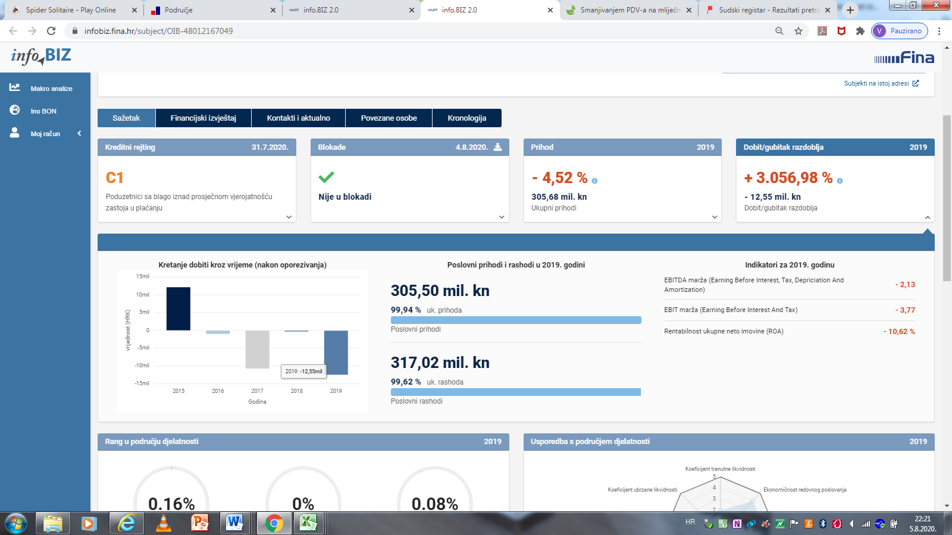
Izvor: Fina, Registar godišnjih financijskih izvještaja, obrada GFI-a za 2015.-2019. godine, prikaz u info.BIZ servisu
Od 2015. do 2019. godine društvo MEGGLE HRVATSKA, d.o.o. poslovalo je zadnje četiri godine s gubitkom, a 2015. godine ostvarilo je dobit razdoblja u iznosu od 12,13 milijuna kuna, dok je 2019. godinu društvo završilo gotovo s identičnim iznosom gubitka razdoblja u iznosu od 12,55 milijuna kuna (slika 1).
Info.BIZ servis pruža uvid u informacije o uspješnosti poslovanja i financijskom položaju svih poslovnih subjekata te o poslovnoj okolini u kojoj oni djeluju. Najveća je i najažurnija baza poslovnih informacija za više od 813.000 poslovnih subjekata iz više od 30 izvora. Omogućuje brže, jednostavnije i sigurnije donošenje poslovnih odluka, sustavno praćenje klijenata, olakšava izradu poslovnih analiza te praćenje trendova i prepoznavanje potencijala na tržištu.  Ako ste zainteresirani i želite ugovoriti uslugu ili kupiti veći broj paketa: prodaja@fina.hr  Ako trebate korisničku podršku: 0800 0080, info@fina.hr | 